ภาคผนวก จ

ภาพการสัมภาษณ์

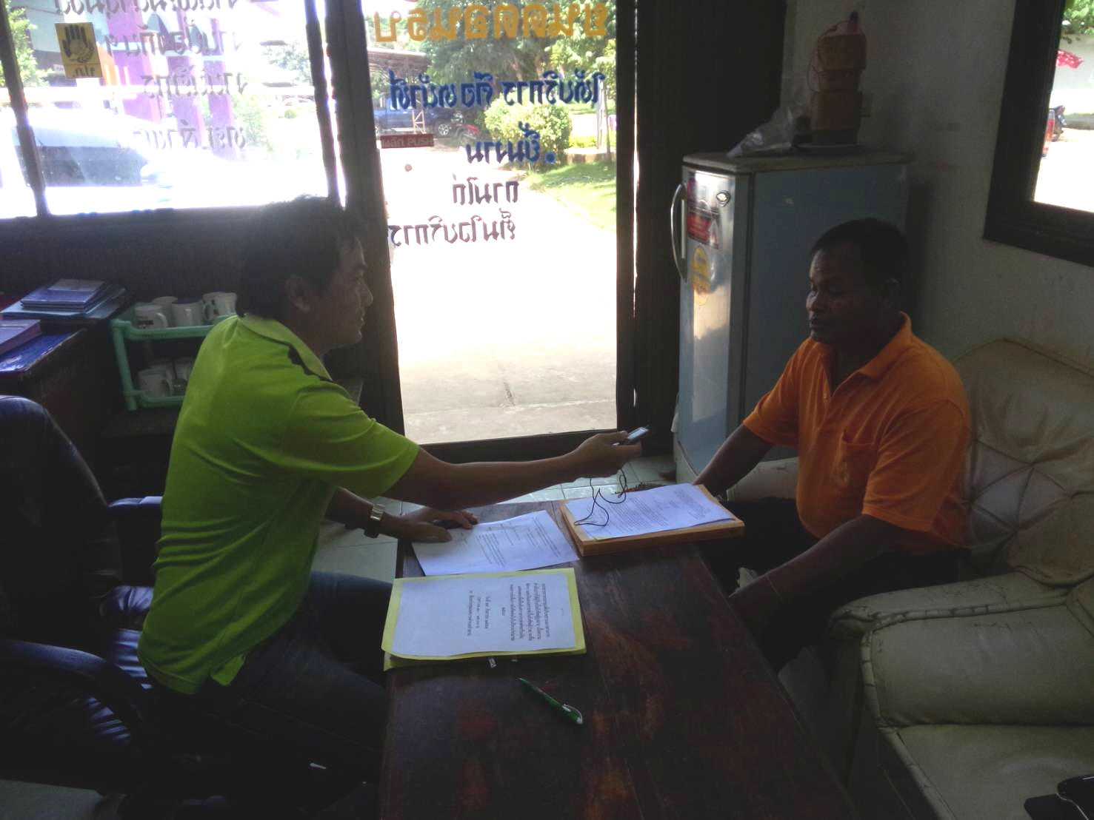
ภาพที่ จ.1 หมู่ 1 ผู้ใหญ่บ้านท่าอุดม

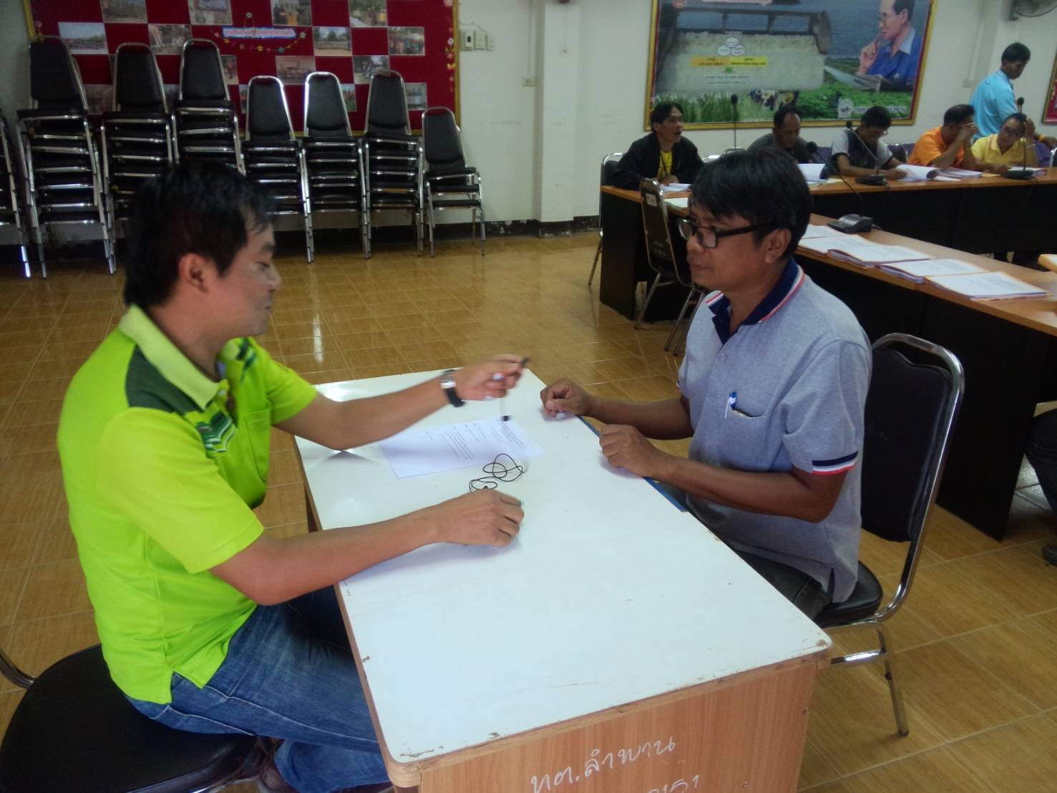

ภาพที่ จ.2 หมู่ 2 ผู้ใหญ่บ้านวังเกาะเหล็ก

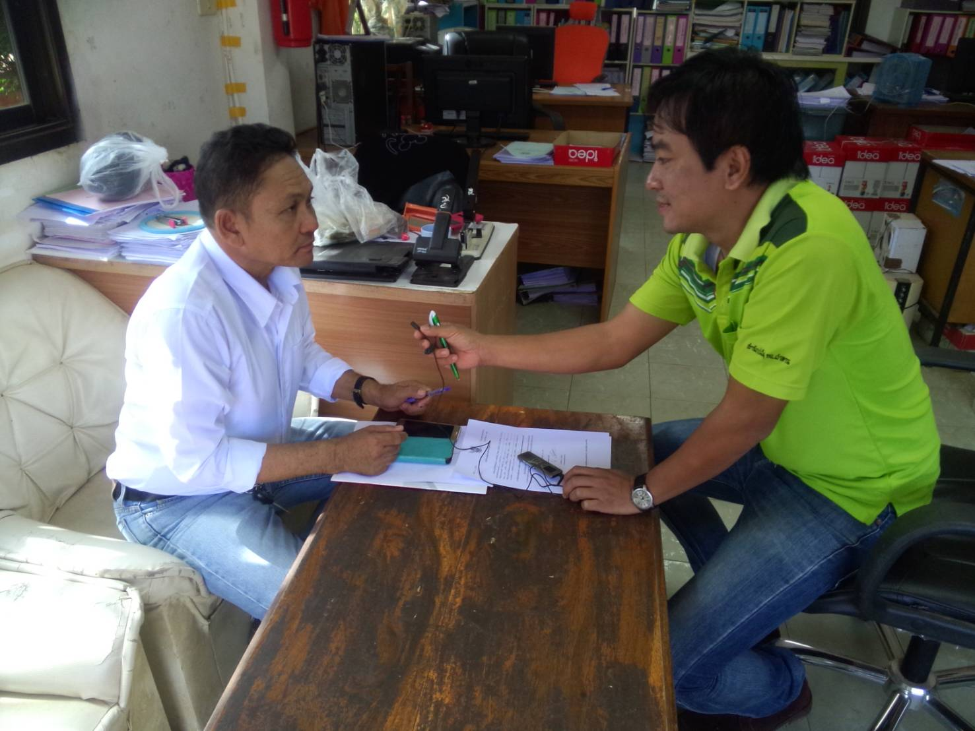

ภาพที่ จ.3 หมู่ 3 กำนันตำบลลำพาน

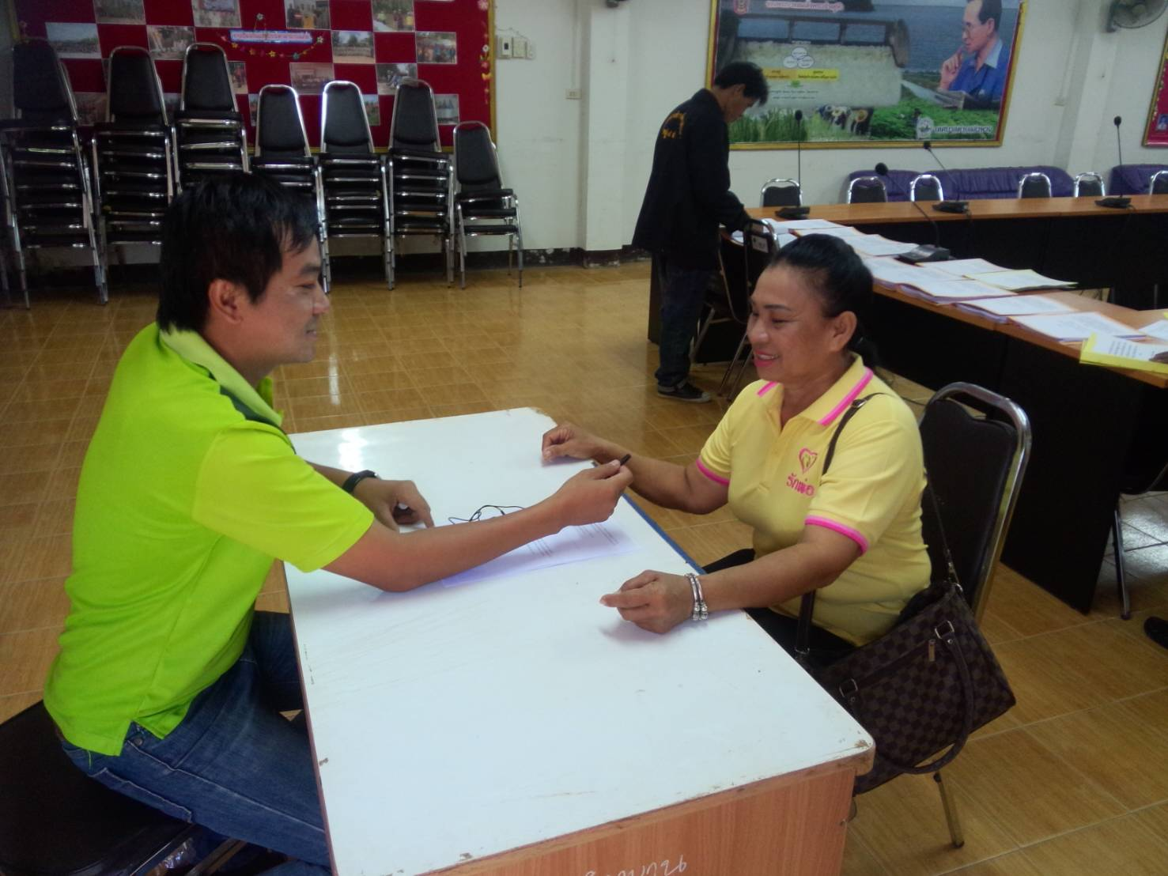

ภาพที่ จ.4 หมู่ 4 ผู้ใหญ่บ้านกุดอ้อ

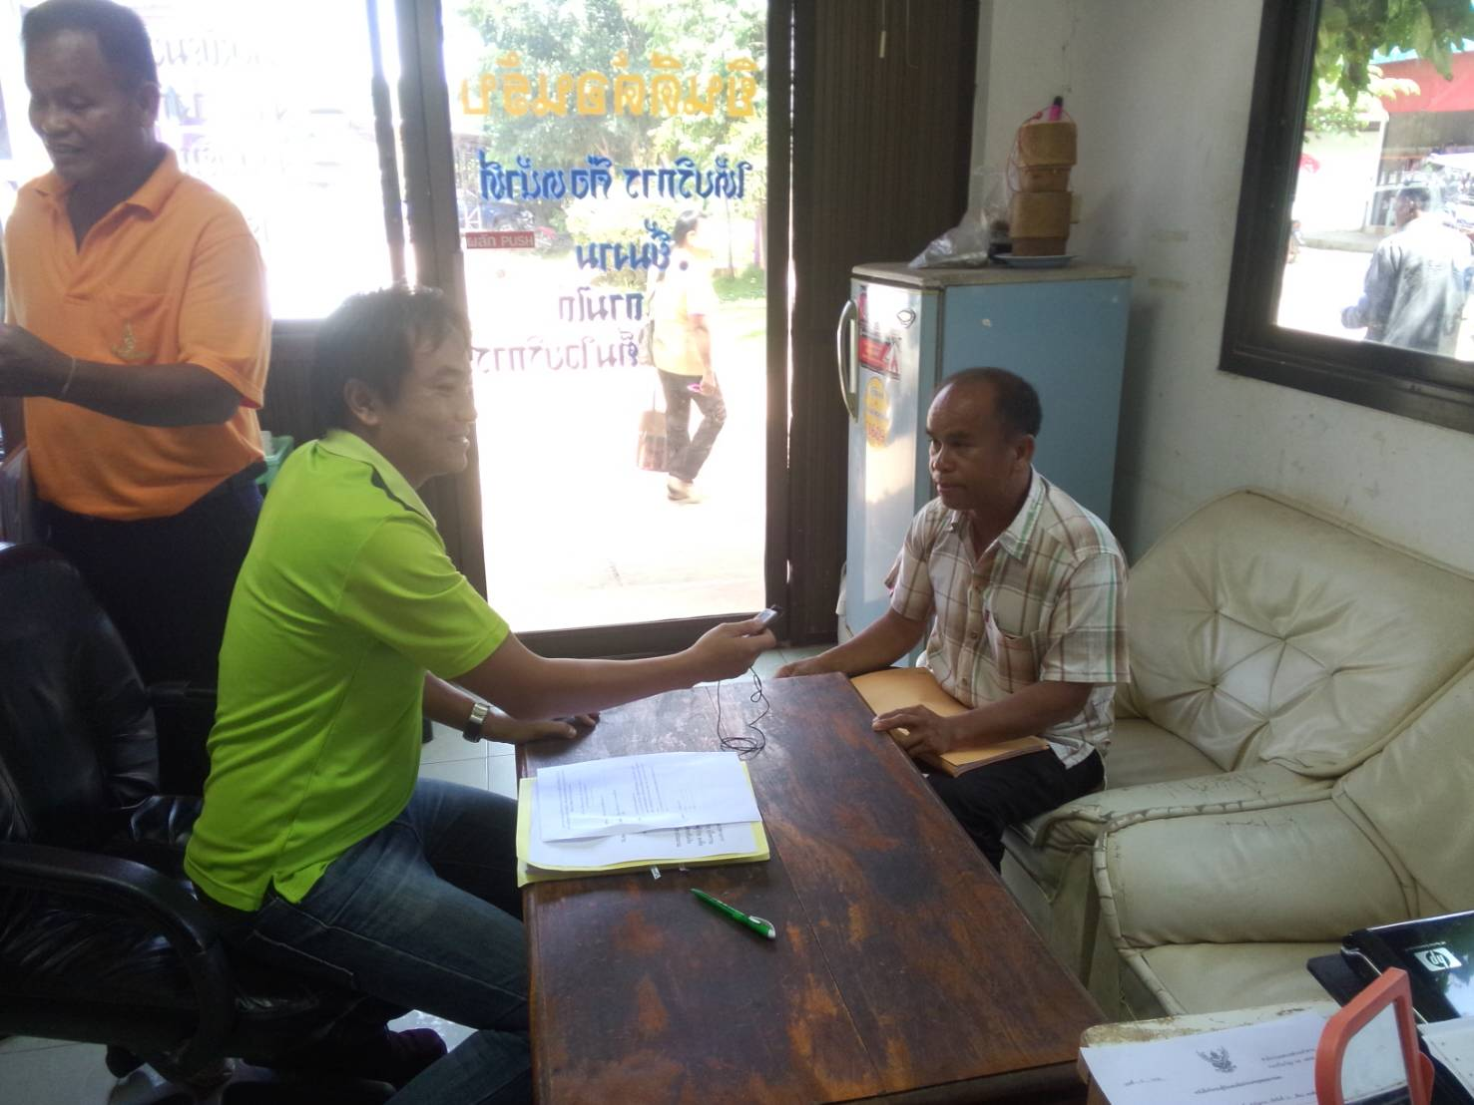

ภาพที่ จ.5 หมู่ 5 ผู้ใหญ่บ้านวังยูง

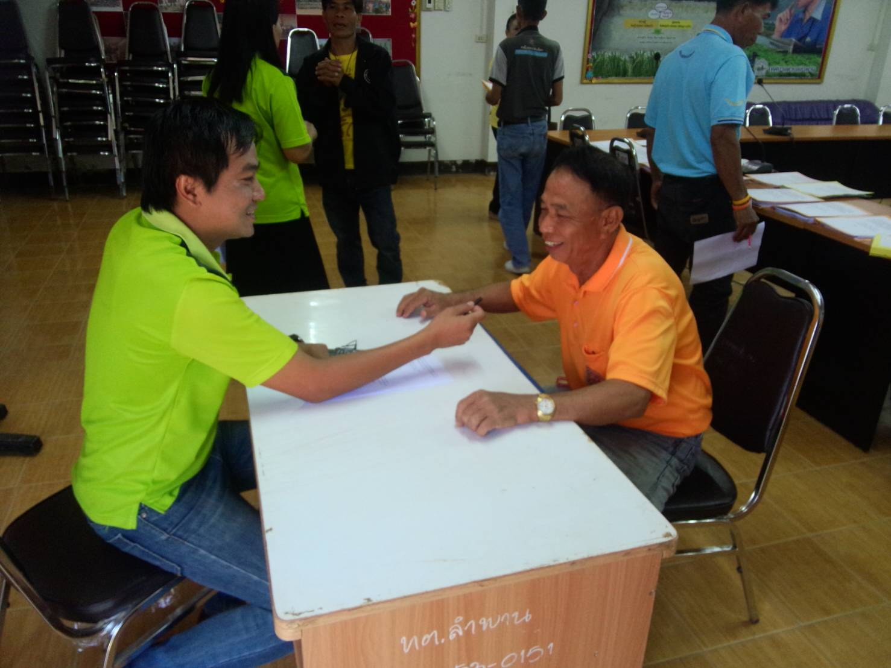

ภาพที่ จ.6 หมู่ 6 ผู้ใหญ่บ้านโนนแพง

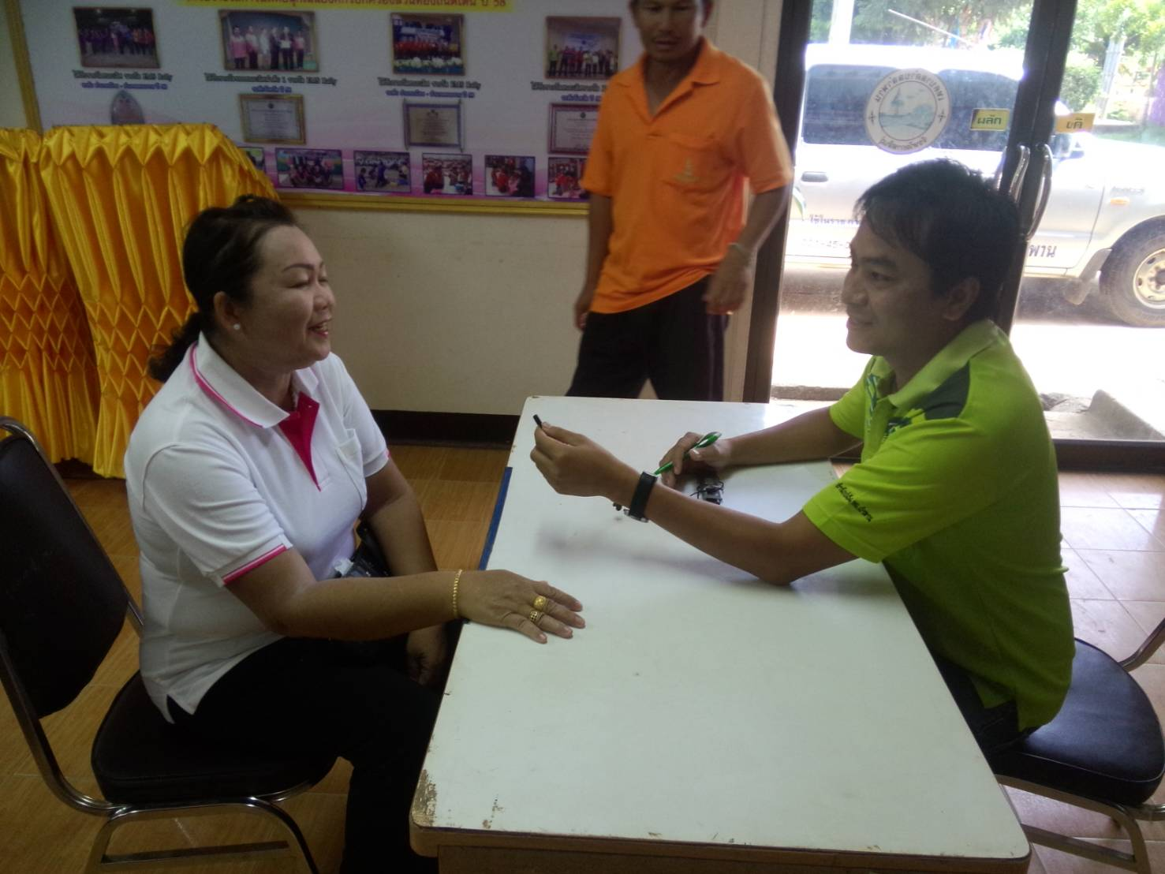

ภาพที่ จ.7 หมู่ 7 ผู้ใหญ่บ้านท่าแสง

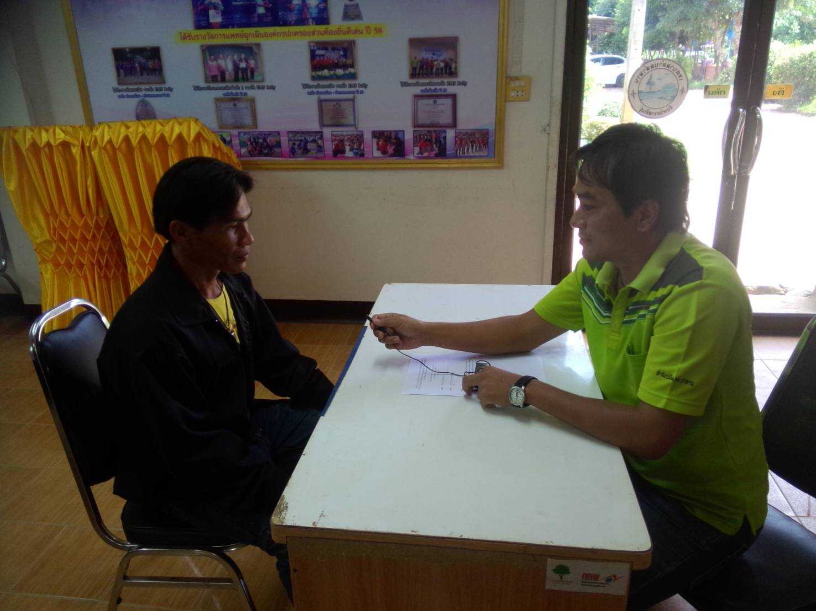

ภาพที่ จ.8 หมู่ 8 ผู้ใหญ่บ้านท่าสินธุ์

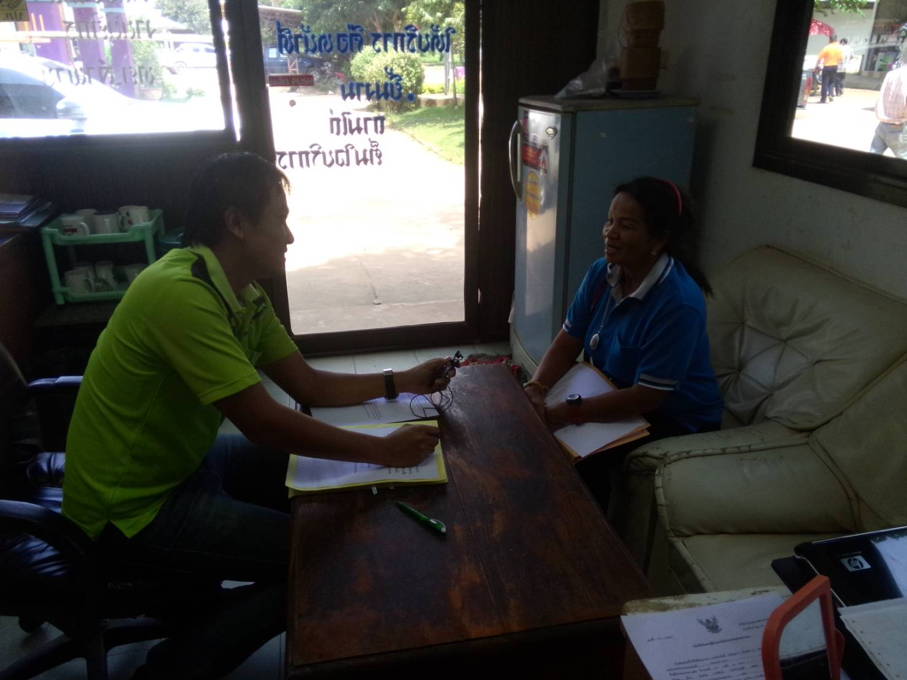

ภาพที่ จ.9 หมู่ 9 ผู้ใหญ่บ้านท่าสีดา

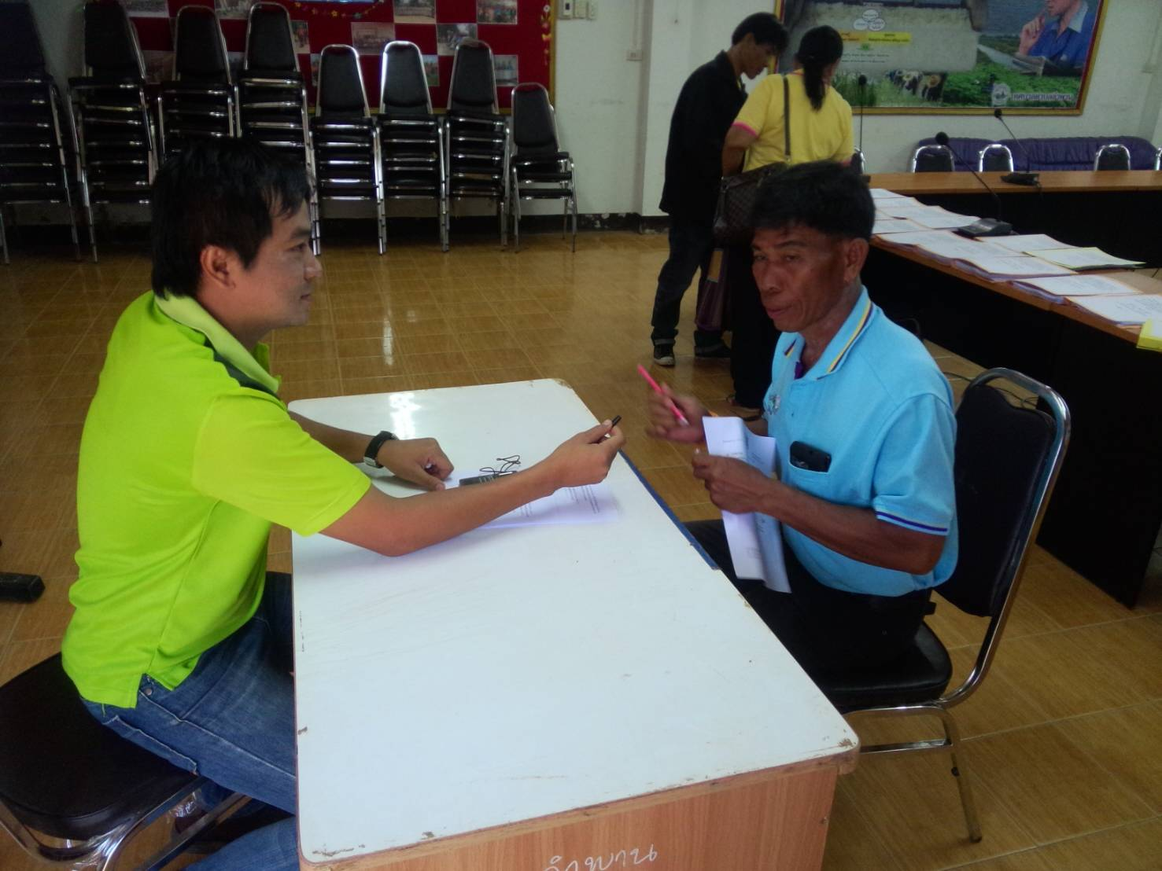

ภาพที่ จ.10 หมู่ 10 ผู้ใหญ่บ้านดงเมือง

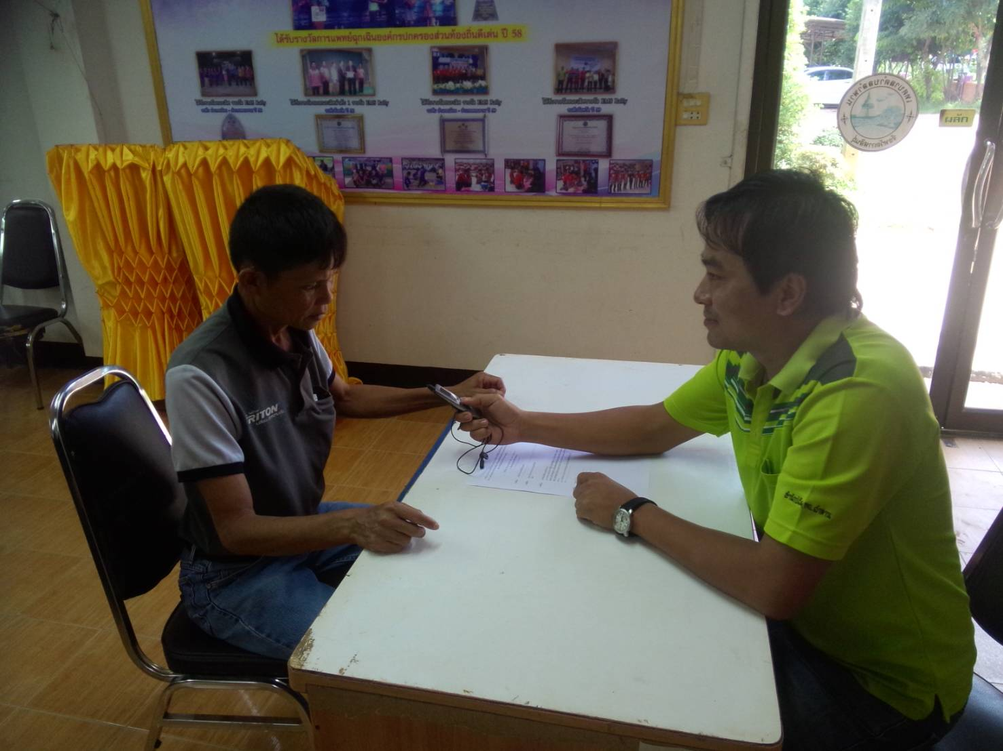

ภาพที่ จ.11 หมู่ 11 ผู้ใหญ่บ้านหนองทุ่ม

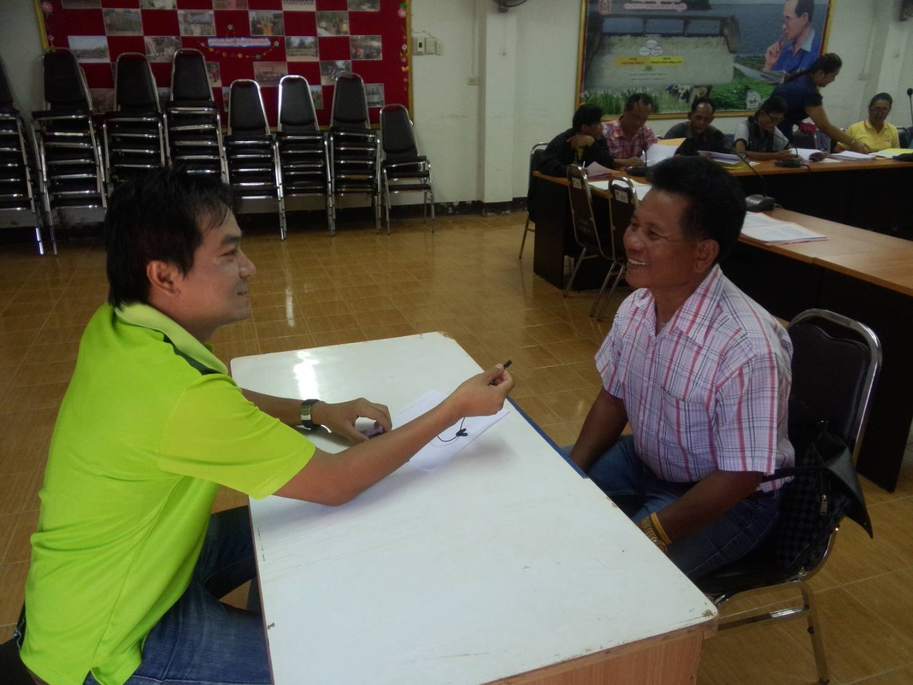

ภาพที่ จ.12 หมู่ 12 ผู้ใหญ่บ้านโคกคอน

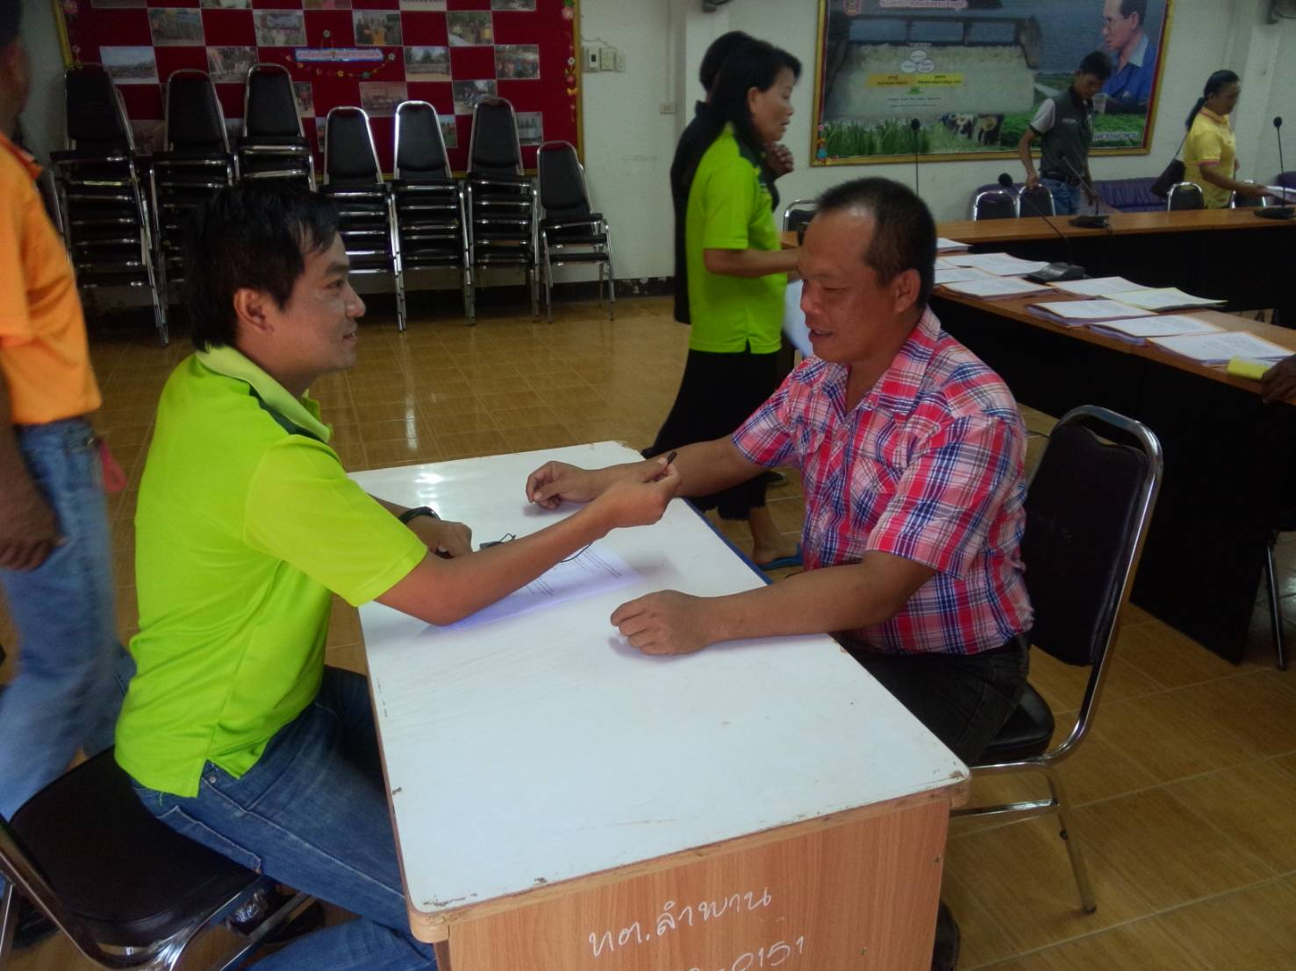

ภาพที่ จ.13 หมู่ 13 ผู้ใหญ่บ้านดงเมือง

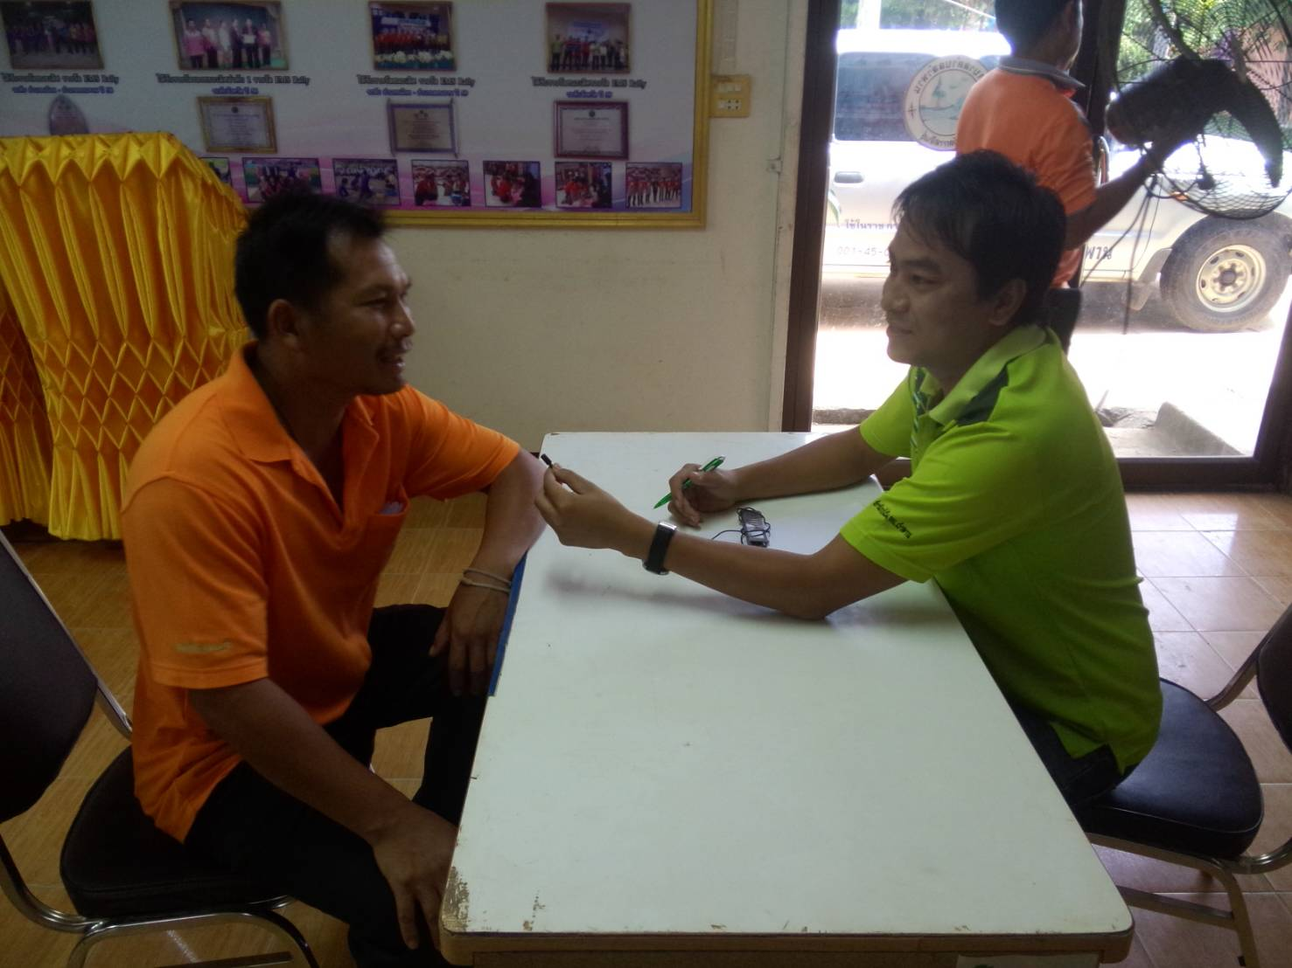

ภาพที่ จ.14 หมู่ 14 ผู้ใหญ่บ้านน้อยดอนกระต่าย

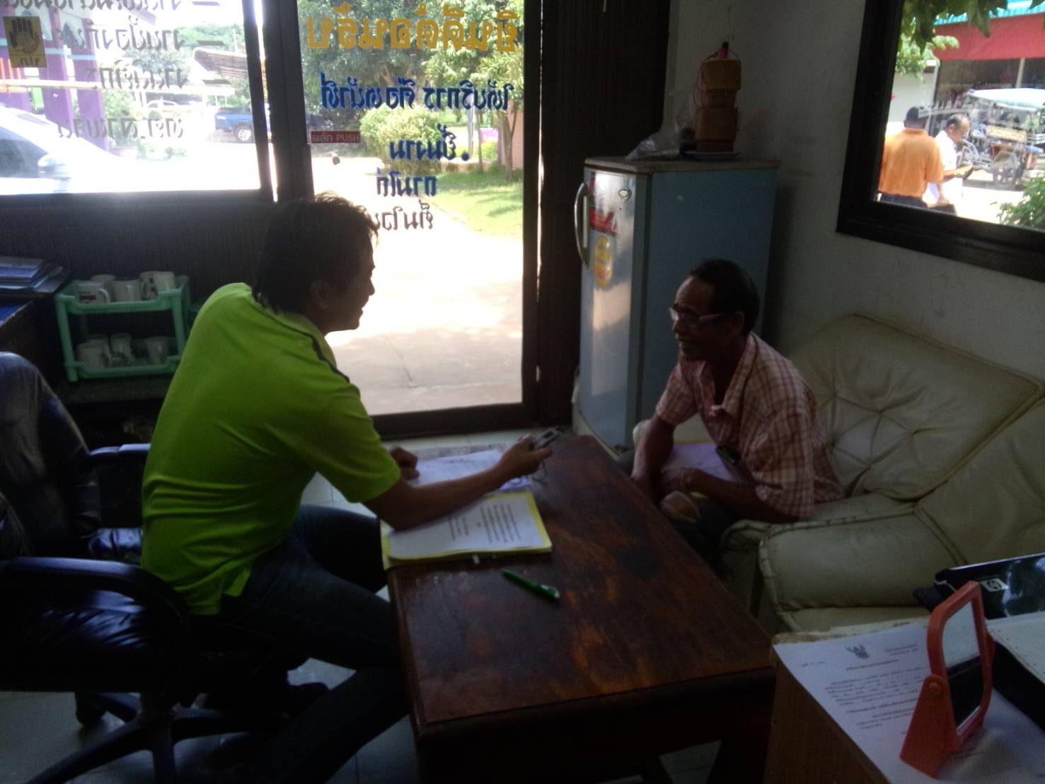

ภาพที่ จ.15 หมู่ 14 ผู้ใหญ่บ้านโนนยาง

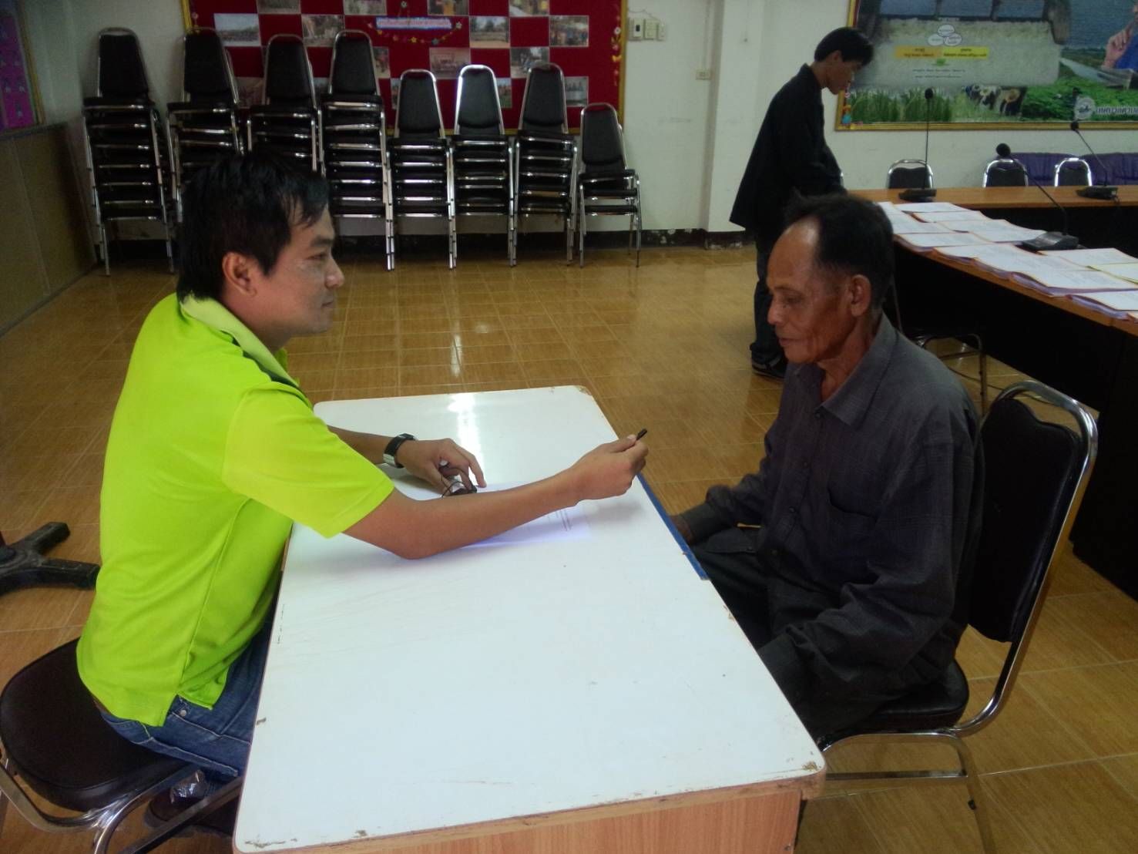

ภาพที่ จ.16 หมู่ 14 ผู้ใหญ่บ้านทุ่งสว่าง

